1、企业业绩资料
序号 | 项目名称
1 | 无锡经济开发区职业健康智慧管家惠企帮扶行动项目
2 | 扬州市卫健委职业健康在线监测设备项目
3 | 共工作场所环境粉尘噪声自动监测服务
4 | 医疗机构“辐射在线检测”设备及其服务采购
5 | 职业病防治信息管理系统(三期)
业绩合同截图为投标文件中部分内容
业绩1：
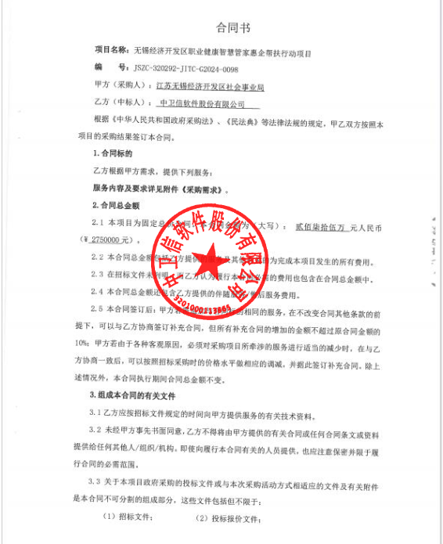
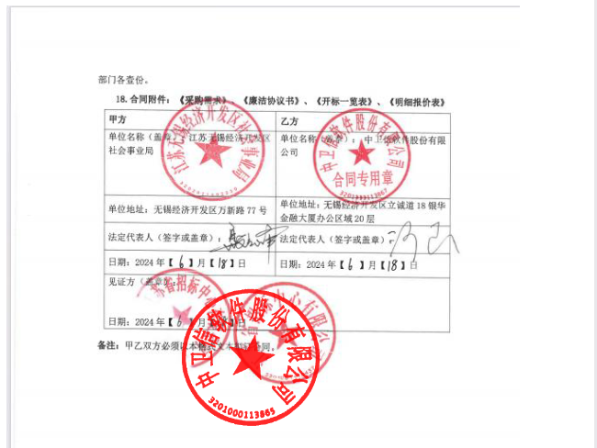
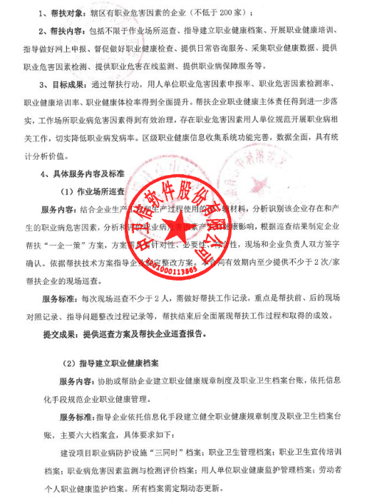

业绩2：
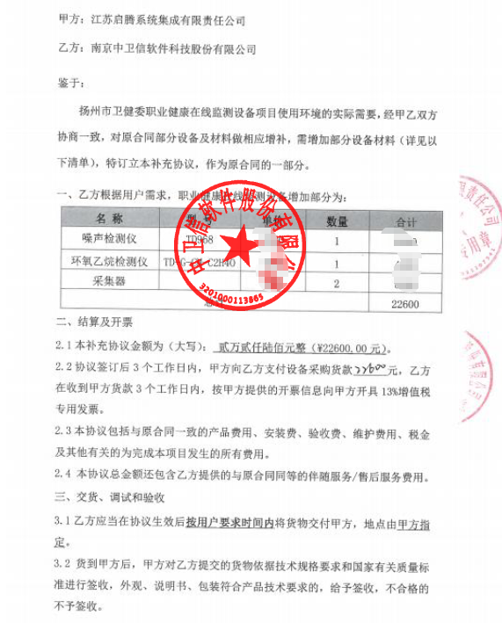
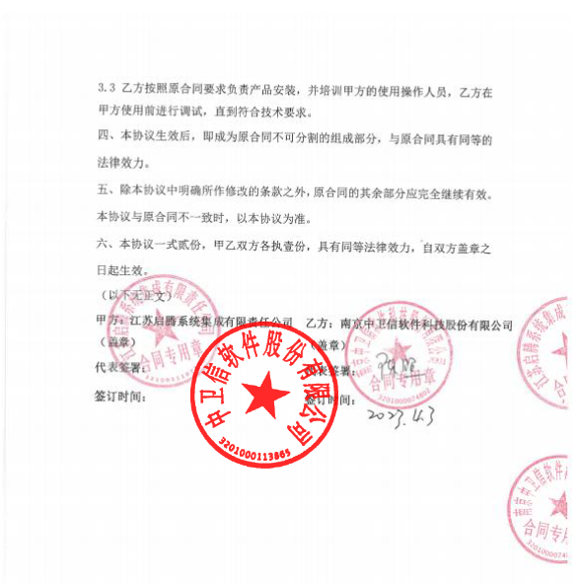

业绩3：
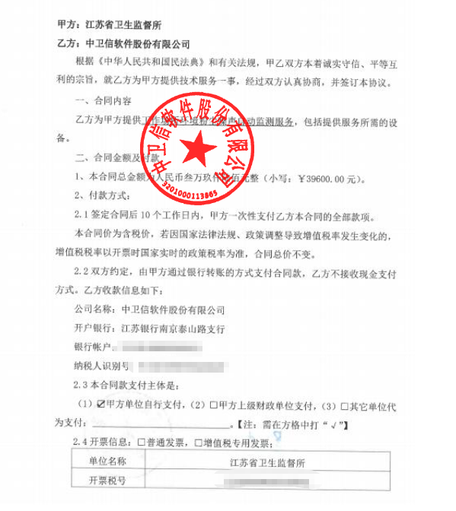
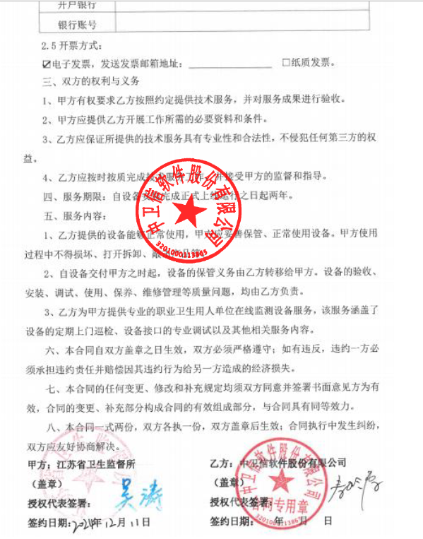

业绩4：
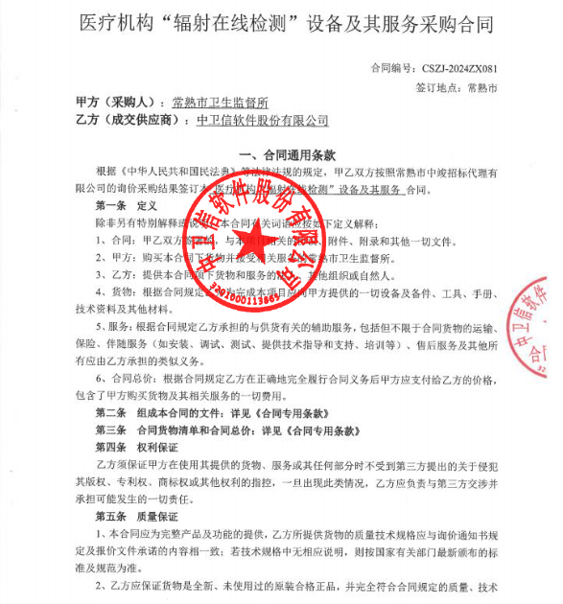
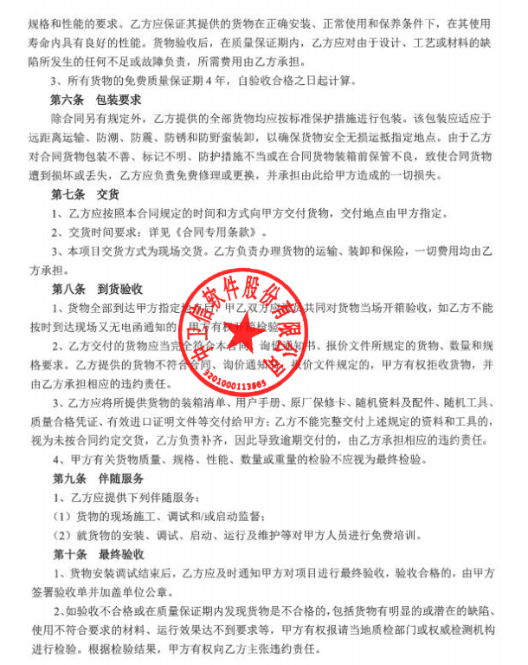
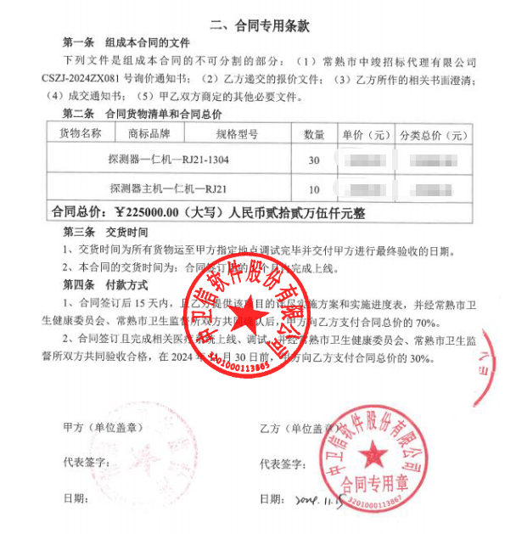

业绩5：
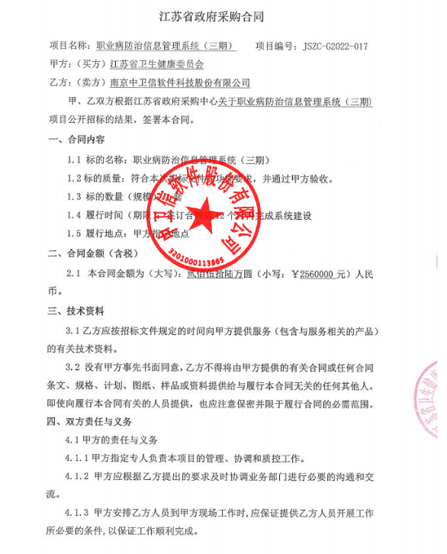
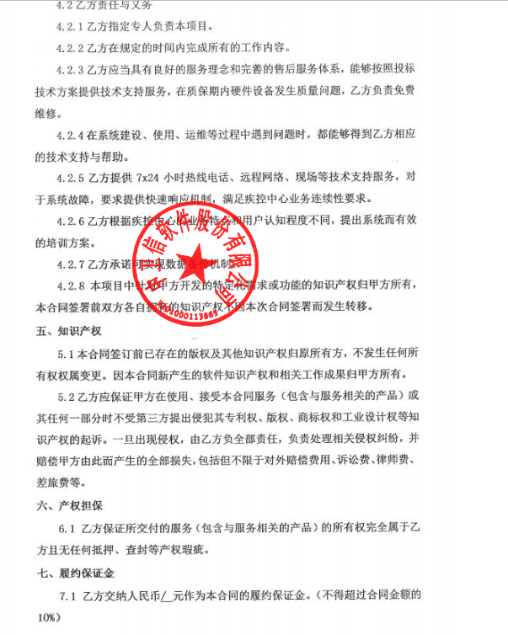
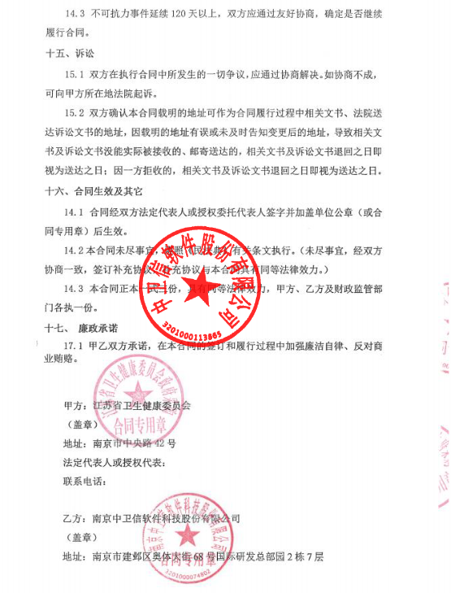

2、项目组成员
- 项目组其他成员：吴旭、曹宏斌
